**Formas de los peces**



**Resumen:**

En esta actividad, los alumnos tendrán la oportunidad de construir su propio pez y describir cómo vivirá en su hábitat. Los alumnos elegirán qué tipo de forma de cuerpo, boca y cola ayudará a la supervivencia de su pez en su hábitat. Los alumnos pueden dibujar escamas y órganos sensoriales si lo desean.

**Grado escolar**

2º a 6º

**Objetivos**

* Ser capaz de construir un pez y describir cómo utiliza sus adaptaciones para vivir en su hábitat.

* Relacionar la anatomía de un pez con la forma y la función.

* Ser capaz de dar ejemplos de adaptaciones de los peces a sus entornos.

**Carolina del Norte. Curso estándar de estudios**

4.o Grado

(ESS.4.3.1, LS.4.1.2, LS.4.1.3, LS.4.3.2)

5.o Grado

(LS.5.2.3)



**Materiales:**

* formas de peces
* pegamento
* crayolas o marcadores
* tijeras
* papel blanco
* cartulina

**Contexto:**

Los peces han desarrollado notables adaptaciones que les han permitido aprovechar plenamente el mundo bajo el agua. El medio acuático es muy diferente del terrestre y requiere diferentes estrategias de respiración, desplazamiento y alimentación. Muchos peces utilizan las aguas del estuario para reproducirse, alimentarse y protegerse.

**Aletas**

El pez típico tiene una aleta dorsal que recorre el lomo y una aleta caudal en el extremo del cuerpo. Puede haber una aleta anal en la parte inferior del cuerpo, cerca de la cola. La aleta caudal proporciona empuje hacia delante al pez nadador. La aleta dorsal y la aleta anal actúan como la quilla de un barco proporcionando estabilidad al pez. Suele haber un par de aletas pectorales situadas cerca de las aberturas branquiales y un par de aletas pélvicas más abajo en el cuerpo y cerca de la cabeza del pez. Las aletas pectorales pueden utilizarse para la propulsión o para los movimientos de frenado o giro. Las aletas pectorales pueden estar muy modificadas, como en el pez volador, que utiliza estas aletas para saltar por el aire. Otro pez, conocido como el saltarín del fango, tiene aletas pectorales modificadas que parecen una especie de "brazo" utilizado para caminar de estanque a estanque. Las aletas pélvicas suelen proporcionar estabilidad durante las maniobras y el frenado. Cada uno de los tipos de aletas puede estar muy modificado para permitir a una especie de pez ocupar un hábitat determinado. Las variaciones de las formas básicas de las aletas son tan numerosas como los numerosos hábitats disponibles para los peces.

pélvica

pectoral

anal

caudal

dorsal



**Formas del cuerpo**

Los cuerpos de los peces son tan variados como las aletas, desde parecidos a las anguilas hasta aplanados como un lenguado. Algunos peces como el pez globo pueden hincharse como un globo cuando se asustan. Otros adoptan formas extrañas para parecerse al entorno que les rodea. La forma del cuerpo suele estar relacionada con el tipo de hábitat que ocupa el pez.

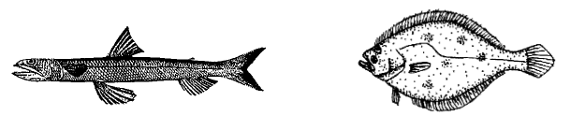

Lenguado del sur

Pez lagarto

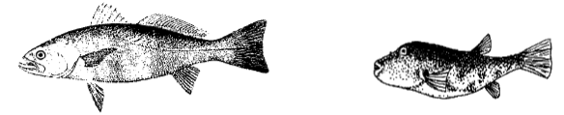

Tamboril norteño

Corvinata real

**Escamas**

Si alguna vez ha sacado un pez de un anzuelo, es posible que haya sentido la gruesa capa de baba que cubre las escamas. Esta baba protege el cuerpo de infecciones, de la pérdida o ganancia de agua y ayuda a reducir la resistencia cuando el pez se mueve por el agua.   
La mayoría de los peces tienen escamas que protegen el cuerpo como una armadura.   
Los tiburones (peces cartilaginosos) tienen escamas primitivas, parecidas a dientes, cubiertas de esmalte. Estas escamas, conocidas como escamas placoides, parecen hileras de dientes diminutos y se sienten como papel de lija al tocarlas. El manjuarí tiene escamas en forma de diamante llamadas escamas ganoideas. Este tipo de escama es gruesa y en forma de plato. La mayoría de los peces óseos tienen escamas finas y redondeadas, llamadas escamas cicloides, que se superponen como las tejas de un tejado. Las escamas ctenoides, muy parecidas a las cicloides, también pueden encontrarse en peces óseos como la lubina y la perca americana. La palabra "ctenoide" proviene del griego "cteno" y significa peine.

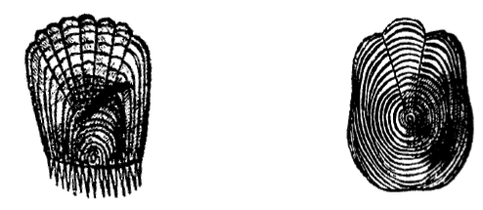

Escama cicloide

Escama ctenoide

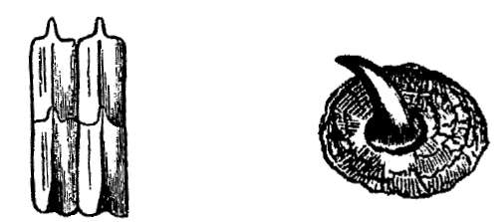

Escama ganoidea

Escama placoide

**Dientes, mandíbulas y bocas**

Las bocas y mandíbulas de los peces están adaptadas para una serie de hábitos alimentarios. La boca de algunos peces tiene forma de ventosa, la de otros es larga y puntiaguda y la de otros tiene forma de espada. Los peces también tienen bocas adaptadas que los hacen alimentarse del fondo o de la superficie del agua. Los dientes también varían según la forma de la boca. El pez loro utiliza un pico formado por dientes fusionados con la mandíbula para arrancar trozos de coral. Otros peces tienen dientes diminutos alineados en fila, listos para agarrar y tragarse a su presa.

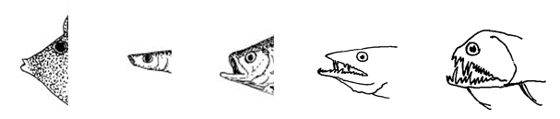

**Órganos de los sentidos**

Los peces utilizan generalmente sus ojos y su olfato para localizar el alimento. El salmón utiliza su sentido del olfato para guiarse durante la migración. Los biólogos han demostrado que una cría de salmón imprime o guarda un recuerdo de la química del agua del arroyo donde nació. Los peces jóvenes emigran al océano y más tarde, ya adultos, vuelven al mismo arroyo para reproducirse donde nacieron. Los peces carecen de una nariz externa como la de los humanos; en su lugar tienen varias aberturas, llamadas narinas, que se abren en la cavidad nasal donde se encuentran los receptores para oler.

El pez gato y los peces toro tienen interesantes estructuras en forma de bigotes en la mandíbula inferior. Estas estructuras se conocen como barbillas y están cubiertas de papilas gustativas que ayudan a localizar la comida.

Los peces también tienen líneas laterales especiales que les ayudan a detectar cambios de presión y vibraciones en el agua.

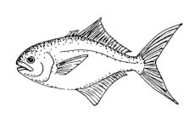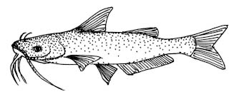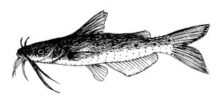

Línea lateral

Barbas

**Actividad:**

Divida la clase en grupos de dos o tres. Informe a los grupos que su tarea consiste en construir un pez que pueda vivir en el estuario. Sus peces tendrán que encontrar alimento entre las criaturas de la marisma y deberán hacer frente a los cambios de mareas, salinidades y temperaturas. Anímelos a utilizar su imaginación para construir el pez. Cada grupo debe conseguir una hoja de papel en blanco, crayolas o marcadores, un juego de bocas de pez, cuerpos y colas de peces, pegamento y tijeras. Habrá que dibujar las aletas y las escamas. Después de construir su pez, haga que los grupos lo compartan con sus compañeros y describan cómo sobrevivirá su pez en el estuario. El grupo también deberá incluir en su debate cómo se alimenta el pez, dónde se encuentra y cualquier comportamiento interesante que pueda tener.

**Continuación:**

* Haga que los alumnos coloreen los hábitats de los estuarios alrededor de sus peces.
* Haga una excursión a un acuario local o a una tienda de animales y pida a los alumnos que tomen nota de las diferentes partes de los peces que vean.
* Haga que dos grupos se reúnan e ideen cómo sería la descendencia de sus dos peces si se aparearan.

**Vocabulario:**

* acuático
* terrestre
* respiración
* estuario
* aleta dorsal
* aleta caudal
* aleta anal
* aleta pectoral
* aleta pélvica
* propulsión
* hábitat
* escamas placoides
* escamas ctenoides
* escamas ganoideas
* escamas cicloides
* presa
* depredador
* impresión
* narinas
* barbas

**Bibliografía:**

Manooch, C. S. 1991. Fisherman’s Guide Fishes of The Southeastern United States.   
North Carolina State Museum of Natural History, North Carolina. 362 páginas.   
(ISBN: 0-917134-07-9)

**Normas nacionales de ciencia:**

*Normas de contenido La ciencia como investigación. [K-4] [5-8]*

*Ciencias de la vida. [K-4] [5-8]*

**Principios del conocimiento oceánico:**

*Principio esencial #5 El océano alberga una gran diversidad de vida y ecosistemas.*

*(Concepto fundamental-i)*

La Reserva Nacional de Investigación Estuarina de Carolina del Norte es un programa de cooperación entre la División de Gestión Costera del Departamento de Medio Ambiente y Recursos Naturales de Carolina del Norte y la Administración Nacional Oceánica y Atmosférica.



Impreso en papel reciclado.

Fecha de publicación: Junio DE 2008

**Bocas**

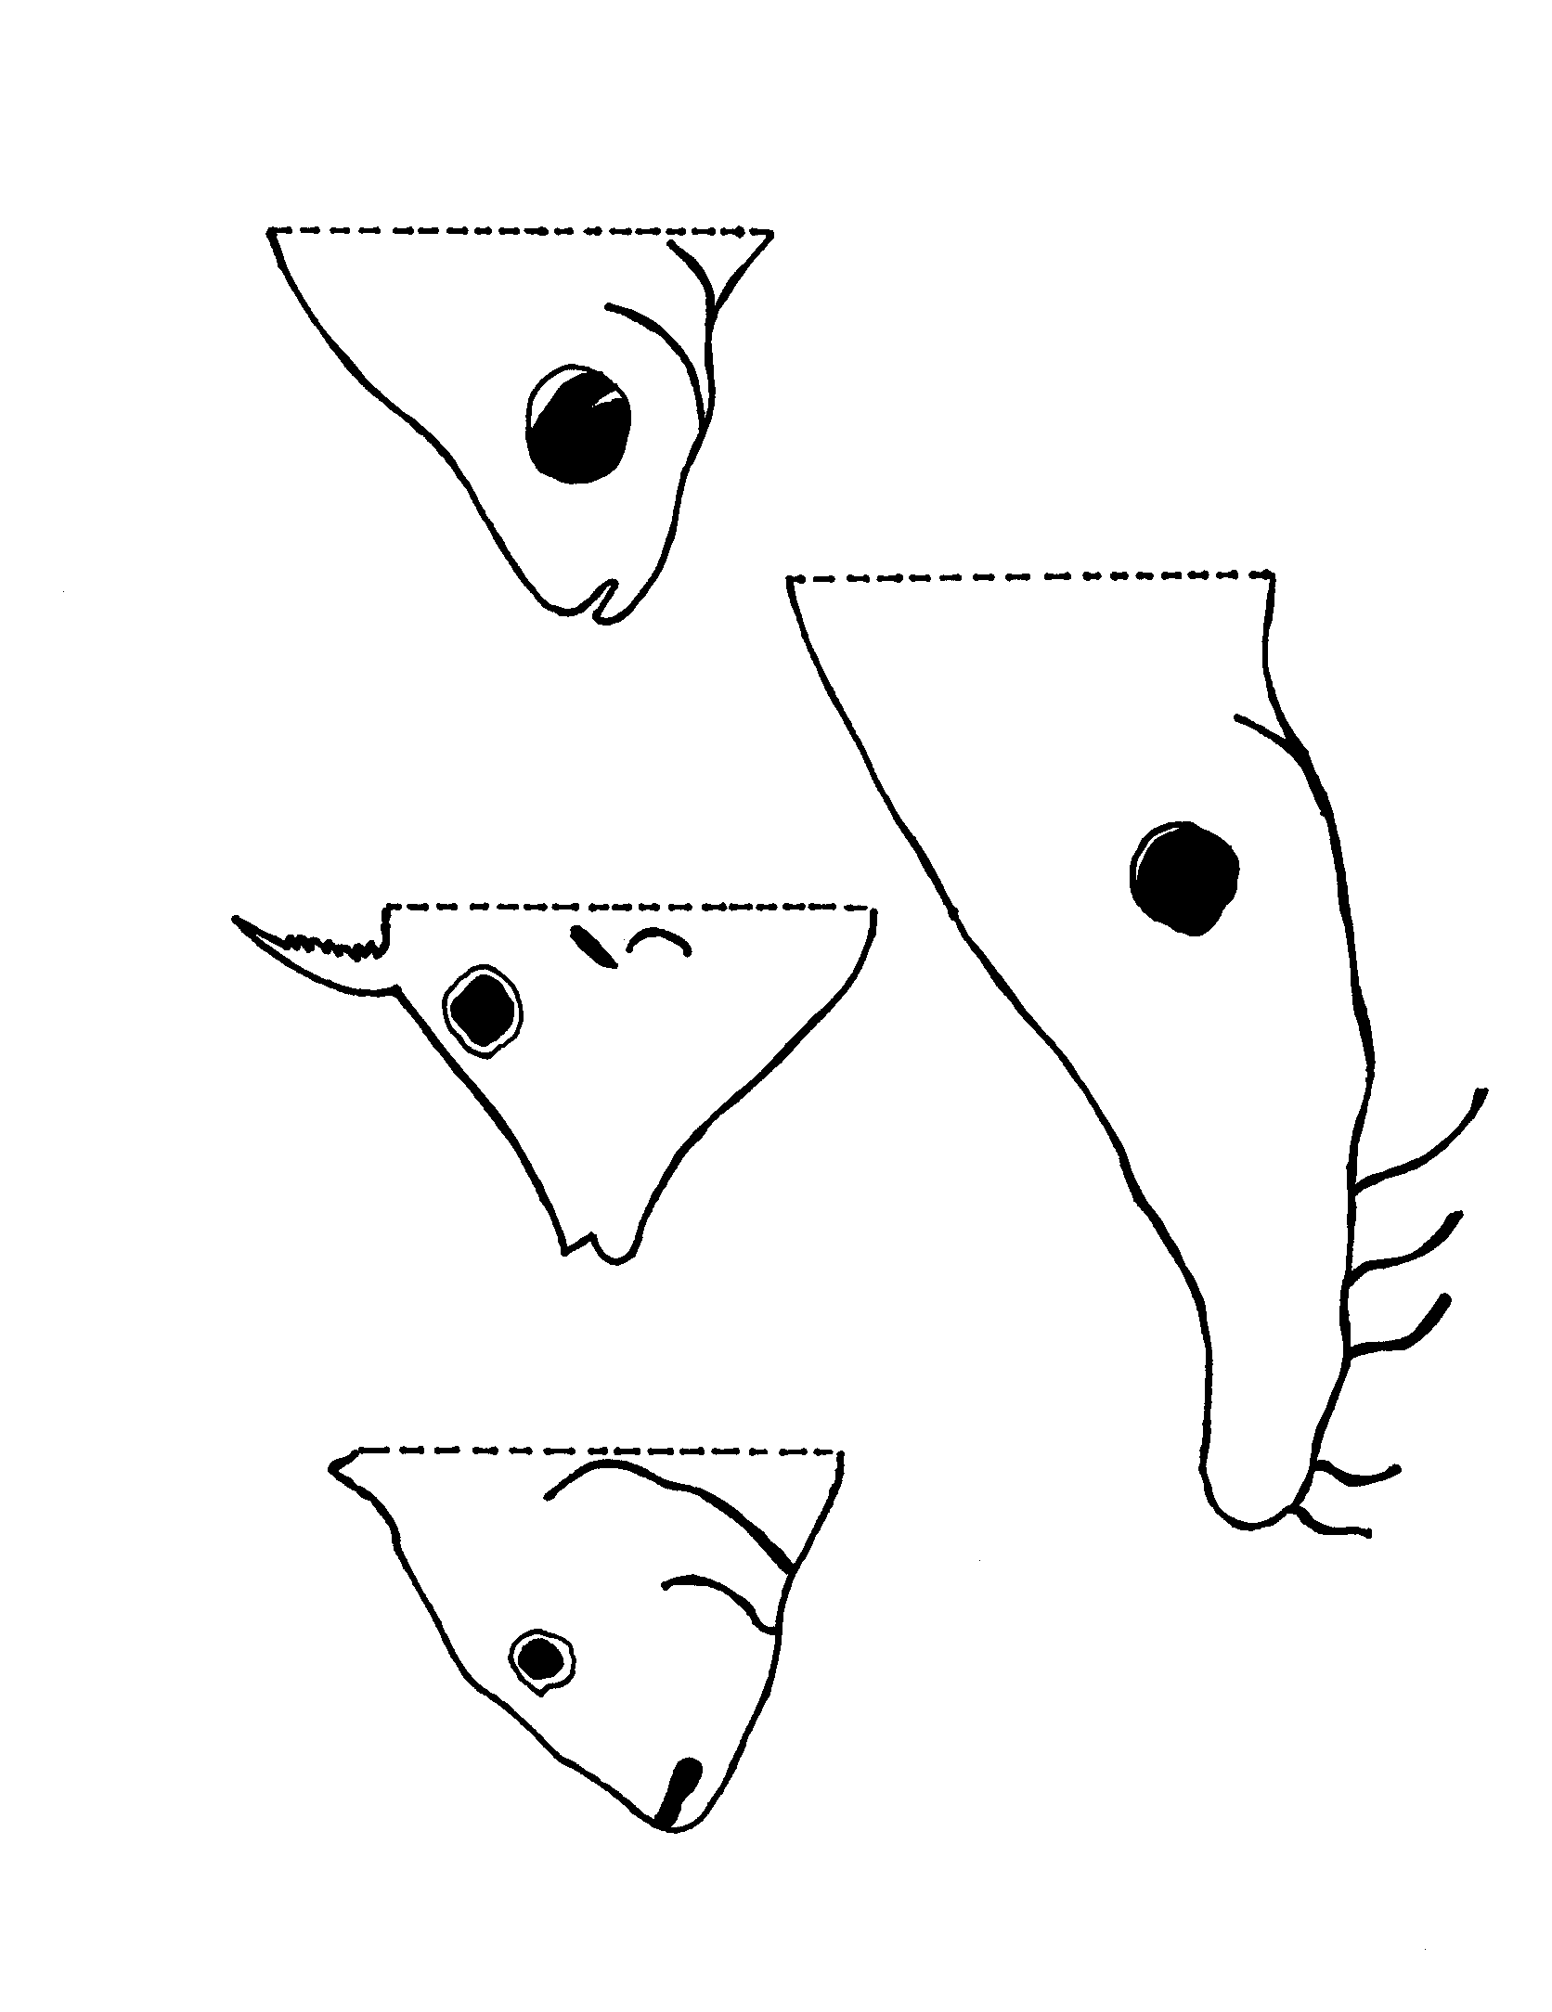

**Bocas**

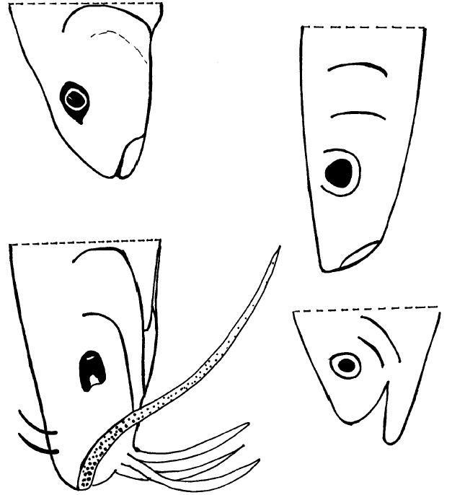

**Cuerpos**

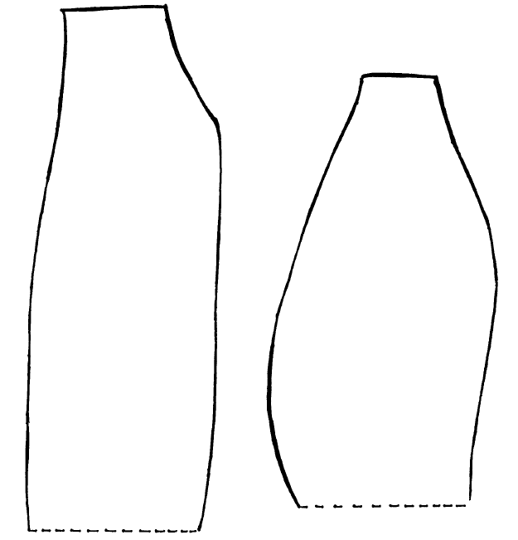

**Cuerpos**

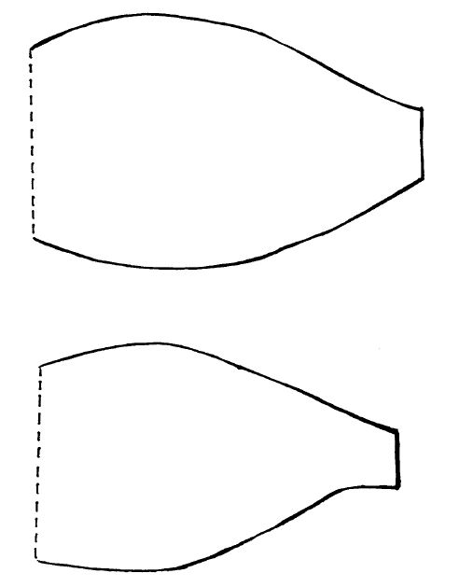

**Cuerpos**

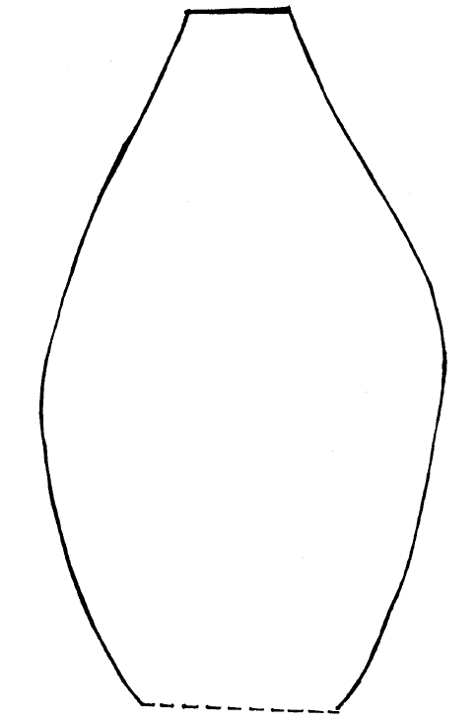

**Cuerpos**

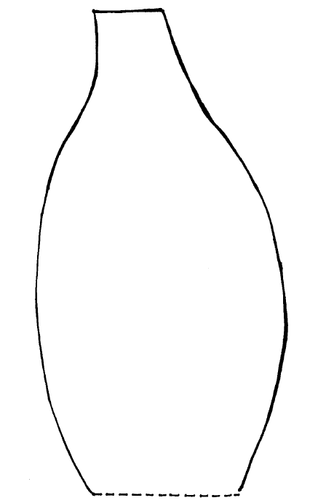

**Cuerpos**

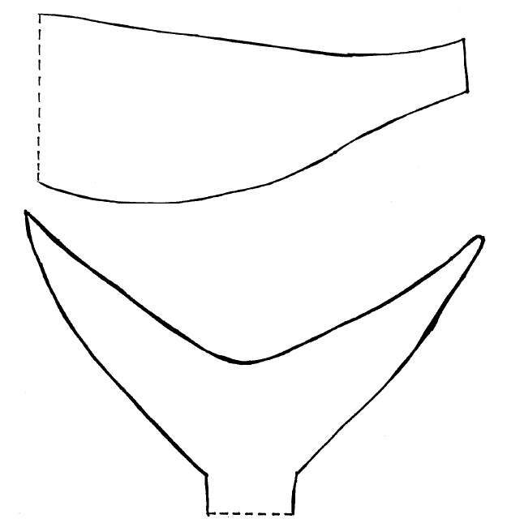

**Colas**

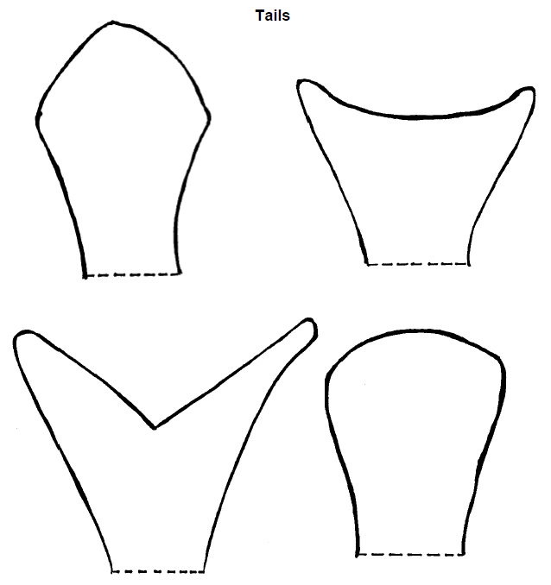

**Colas**

